Spett.le

Direzione Sanitaria

C.A.

Oggetto: Sosta all’interno degli ospedali per i parenti dei ricoverati gravi

Con la collaborazione del Camper Club

  lì

Gentile Direttore,

l’Unione Club Amici, che mi onoro di coordinare dal 1996, rappresenta oggi oltre 125 Associazioni su tutto il territorio nazionale e sta portando avanti un progetto che intende proporre a tutti gli Enti Ospedalieri nazionali. Attraverso questa iniziativa, sinteticamente definita: “CAMPERforASSISTANCE”,

**C H I E D E**

che lei possa valutare la possibilità di predisporre degli spazi (massimo 4), all’interno del parcheggio, per accogliere in sosta, **le autocaravan dei familiari dei ricoverati gravi** dove, a seguito di opportuna regolamentazione che preveda una regolare richiesta da presentare all’Ufficio Relazioni con il Pubblico (o uff. equivalente), gli stessi familiari possano parcheggiare i propri Camper (o quelli presi a noleggio, per l’occasione) all’interno delle struttura per offrire assistenza ai degenti e, nel contempo, trascorrere le notti in sicurezza a bordo dei loro veicoli.

Dedicare uno spazio camper da destinare esclusivamente alle famiglie dei ricoverati gravi è segno di lungimiranza e comprensione nei confronti di chi attraversa momenti di difficoltà e per questo auspico che lei ci supporti nella promozione di tale progetto aderendo a tale idea.

Nella certezza di farLe cosa gradita, cito di seguito il regolamento per la sosta delle autocaravan dei parenti dei ricoverati gravi e le attrezzature necessarie per rendere “adeguata” la sosta di tali veicoli nei parcheggi.

**REGOLAMENTO**

Per ottenere regolare autorizzazione il richiedente dovrà:

• presentare regolare richiesta da presentare all’Ufficio Relazioni con il Pubblico (o uff. equivalente);

• indicare il nome e cognome del familiare ricoverato;

• mostrare il loro documento di riconoscimento;

• indicare la targa del veicolo;

• specificare il motivo della richiesta, quali familiari sosteranno all’interno del camper per l’assistenza.

**ATTREZZATURE** (consigliate) <http://www.colonninelettriche.it/carico-e-scarico.html>

* Colonnina di carico, scarico, con erogazione di corrente elettrica per 4 utenze e, su richiesta, gettoniera e sistema addebito a consumo.

Sono lieto di informaLa che un’esperienza di questo tipo è già stata messa in atto dagli Ospedali di:

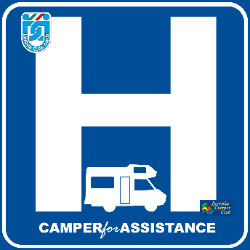**- Ancona: Ospedali Riuniti**

**- Bergamo: Nuovo Ospedale Giovanni XXIII**

**- Campobasso: Università Cattolica Sacro Cuore**

**- Civitanova Marche: Ospedale Generale**

**- Forlì: Ospedale Civile**

**- Reggio Emilia:**

**- San Severino Marche: Ospedale B. Eustachio**

**- Aviano: Centro Riferimento Oncologico**

**- Foggia: Ospedali Riuniti**

**- Enna: Ospedale Umberto I°**

Informazioni, e foto, potrà trovarle alla pagina del ns. sito ([clicca qui](http://www.unioneclubamici.com/camperforassistance-1.html))

In conclusione, offro la mia disponibilità per supportare il vostro ufficio tecnico nella individuazione del sito e quanto possa servire per la realizzazione del progetto.

Fiducioso che la presente avrà la giusta considerazione, si ringrazia fin d’ora per l’attenzione e, in attesa di un Suo gradito riscontro, Le porgo cordiali saluti.

*Ivan PERRIERA*

Presidente Nazionale

Unione Club Amici